Составитель: Великов Игорь Владимирович – учитель истории МОУ СОШ № 4 г. Надыма (для профильного и базового уровней)
Тематическая работа по истории России в 8 классе по итогам изучения темы «Эпоха дворцовых переворотов»
Фамилия, имя _______________________________________________________________ .02.2021 г.

Задания: Вам представлены изображения (иллюстрации) правителей Российской империи эпохи дворцовых переворотов без хронологического порядка:
А) используя знания по истории и набор информационных единиц под номером 1, подпишите их исторические имена в строке 1 (номера);
Б) используя знания по истории и набор информационных единиц под номером 2, подпишите даты их правления в строке 2 (номера);
В) напишите два события, связанные с правлением каждого из них, используя исторические знания и информационные единицы под номером
3 в строке 3;
Г) подпишите в строке 4 термины и понятия, относящиеся к периоду правления того или иного правителя, используя знания и информационные
единицы из столбика с номером 4:
Д) рассмотрите иллюстрации под номером 5 и напишите в пятую строку номера, соответствующие периоду правления того-или иного
правителя.
- 2. 3. 4. 5. 6. .
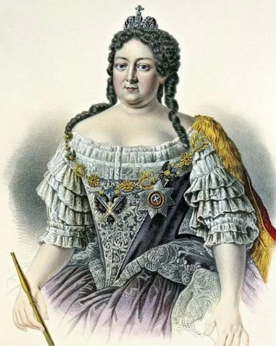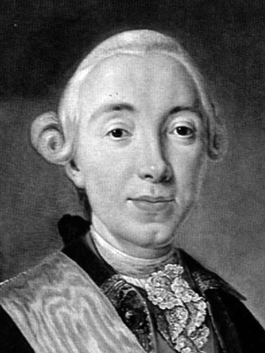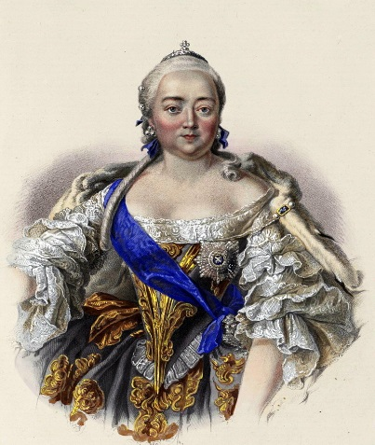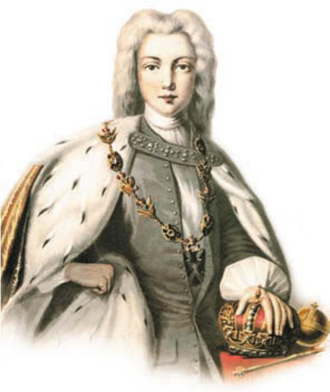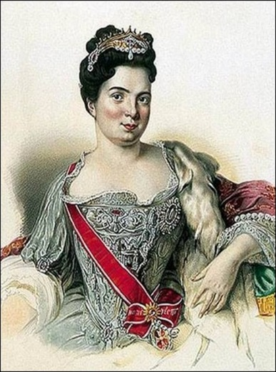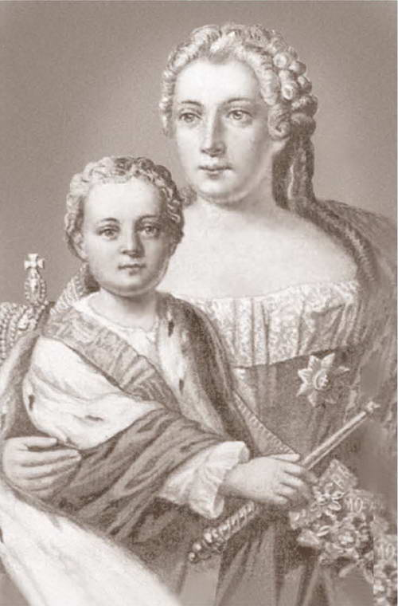
- ______________________ _____________________ ______________________ _____________________ _____________________ ___________________
- ______________________ _____________________ ______________________ _____________________ _____________________ ___________________
- ______________________ _____________________ ______________________ _____________________ _____________________ ___________________
- ______________________ _____________________ ______________________ ______________________ _____________________ _________________
- ______________________ _____________________ _______________________ ______________________ _____________________ _________________

Информация для 1 строки Информация для 2 строки Информация для 3 строки Информация для 4 строки
1.Пётр II 1. 1725 -1727 1. Открытие Академии наук и художеств 1. Кондиции, бироновщина
2. Елизавета Петровна 2. 1741 - 1761 2. Отмена указа о единонаследии 2. Верховный тайный совет
3. Иоанн Антонович 3. 1727 - 1730 3. Возвращение столицы в Москву 3. Опала Меншикова
4. Екатерина I 4. 1761 -1762 4. «Младенец на троне» 4. Открытие Московского университета
5. Анна Иоанновна 5. 1730 -1740 5. Отмена смертной казни в России 5. Манифест о вольности дворянской
6. Пётр III 6. 1740 -1741 6. Завершение Семилетней войны 6. Регенство Анны Леопольдовны

- 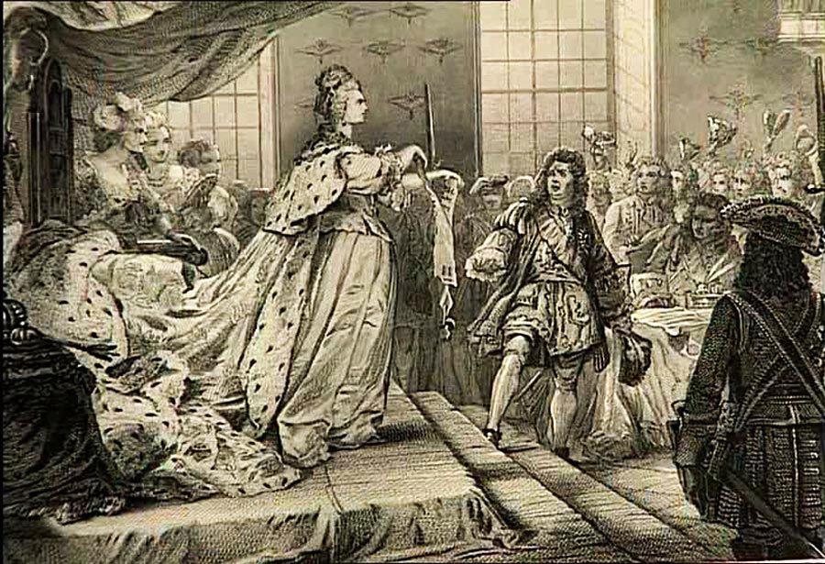 2. 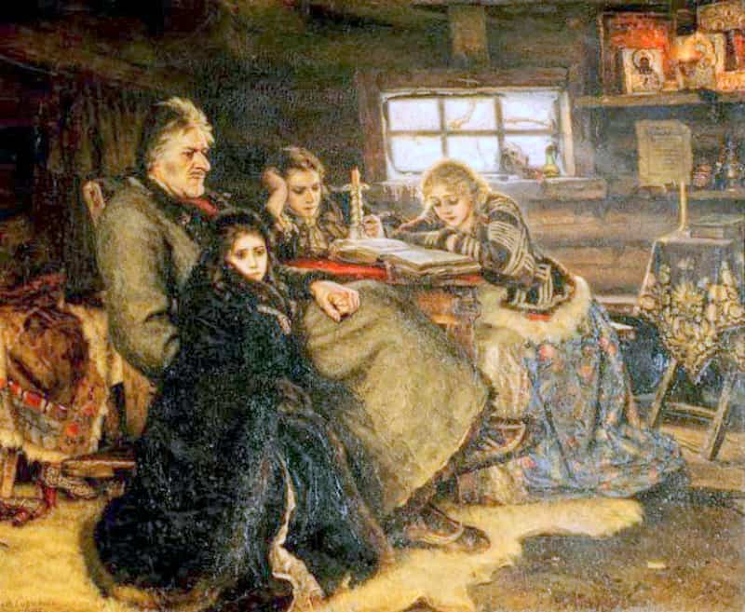 3. 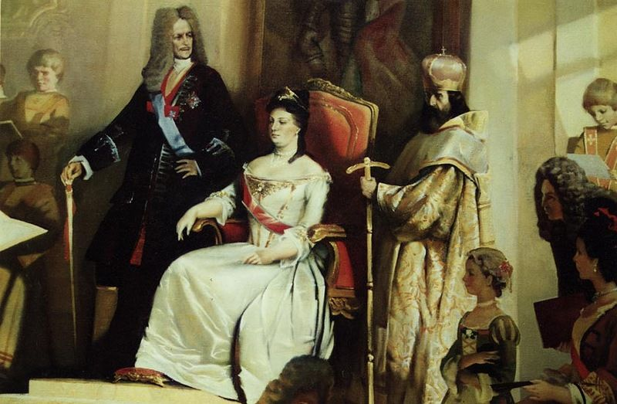

4. 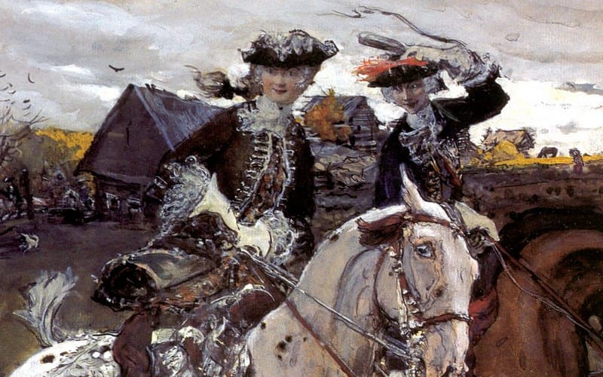 5. 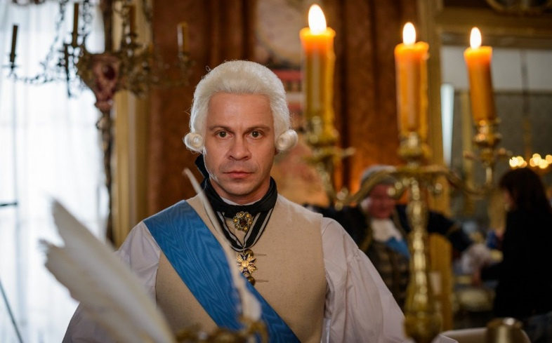 6.

7. 